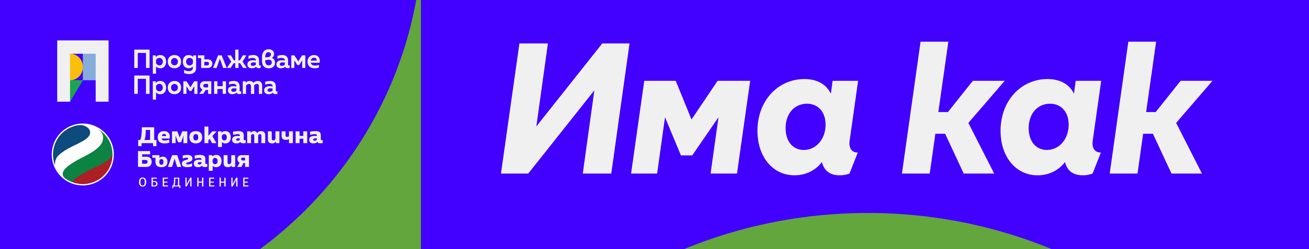
Декларация на „Продължаваме Промяната – Демократична България“ по повод 1 година от началото на руската военна агресия срещу Украйна

Преди година Русия разруши мира и сигурността в Европа с непредизвикана и бруталната военна агресия срещу Украйна. Режимът в Кремъл се опита със сила да ревизира международния ред и да установи своя имперски модел над Източна Европа.

На днешния ден отдаваме почит пред героизма на украинския народ и храбростта на неговата армия. Защитавайки своя суверенитет и идентичност, те бранят и нашите общи европейски ценности и начин на живот, основани на свободата и човешкото достойнство.

Русия допусна тежка грешка като подцени волята на украинската нация да окаже решителна съпротива срещу агресията. Престъпният режим в Кремъл не беше подготвен за категоричния и единен отговор от страна на международната общност и нейните институции в подкрепа на Украйна.

Като потвърждаваме своите позиции, изразени в:
- Декларацията на Народното събрание, осъждаща агресивните военни действия на Руската федерация срещу Украйна от 24.02.2022 г. и
- Решението на Народното събрание от 03.11.2022 г за оказване на военна и военно-техническа подкрепа на Украйна и укрепване на отбранителните способности на България.
„Продължаваме Промяната – Демократична България“ декларираме, че:
- Ще отстояваме позицията на България като лоялен член на НАТО и ЕС и ще положим всички усилия да гарантираме спазването на решението на Народното събрание за оказване на военното-техническа помощ на Украйна. Украйна упражнява правото си на защита срещу руската агресия в съответствие с чл. 51 от Устава на ООН и помощта за нападнатия не може да бъде разглеждана като намеса във войната, а само и единствено като подкрепа за възстановяване на мира.;
- Ще подкрепим Украйна в нейните евроатлантически стремежи;
- Ще настояваме за създаването на специален международен трибунал, който да преследва престъпленията на политическото и военното ръководство на Руската федерация и нейните съюзници;
- Ще изведем като основен приоритет в своята управленска програма политиката за премахване на всички форми на зависимост, вкл. енергийна, на уязвимост, проникване и влияние от страна на Кремълския режим в България.
Днес, по-силно от всякога, вярваме, че Украйна ще спечели тази война. Това е единствената надежда мирът в Европа да бъде възстановен!

